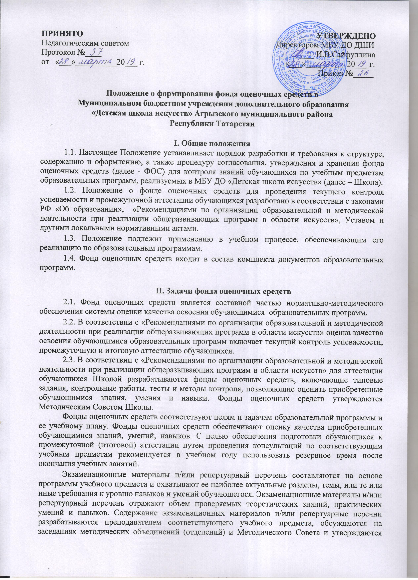
заместителем директора по учебно-воспитательной и методической работе не позднее, чем за месяц до начала проведения промежуточной (итоговой) аттестации.
При проведении итоговой аттестации по теоретическим учебным предметам применяются вопросы, практические задания, тестовые здания. При этом формулировки вопросов и тестовых заданий должны быть четкими, краткими, понятными, исключающими двойное толкование. До итоговой аттестации содержание экзаменационных заданий обучающимся не сообщается.
Текущий контроль успеваемости осуществляется регулярно преподавателем на уроках. Текущий контроль направлен на поддержание учебной дисциплины, на ответственную организацию домашних занятий. Текущий контроль учитывает темпы продвижения ученика, инициативность на уроках и при выполнении домашней работы, качество выполнения заданий. Текущий контроль успеваемости обучающихся проводится в счет аудиторного времени, предусмотренного на учебный предмет. На основании текущего контроля выводятся четвертные, полугодовые и годовые оценки.
Промежуточная аттестация проводится в форме контрольных уроков, зачетов и экзаменов. Контрольные уроки, зачёты и экзамены могут проходить в виде технических зачетов, академических концертов, исполнения концертных программ, письменных работ и устных опросов. Контрольные уроки и зачеты в рамках промежуточной аттестации проводятся на завершающих полугодие учебных занятиях в счет аудиторного времени, предусмотренного на учебный предмет. Экзамены проводятся за пределами аудиторных учебных занятий.
Итоговая аттестация проводится в форме выпускных экзаменов. Система оценок в рамках итоговой аттестации предполагает пятибальную шкалу в абсолютном значении: «5» - отлично; «4» - хорошо; «3» - удовлетворительно; «2»- неудовлетворительно. Обучающиеся на итоговой аттестации должны продемонстрировать достаточный уровень освоения образовательной программы.
Экзаменационные материалы и содержание по каждому выпускному экзамену (программы, темы, билеты, исполнительский репертуар и др.) ежегодно разрабатываются соответствующим методическим объединением Школы, рассматриваются на заседании Методического Совета и утверждаются директором Школы не позднее, чем за 3 месяца до начала проведения итоговой аттестации.
Экзаменационные материалы отражают объем проверяемых теоретических знаний, практических умений и навыков, а также уровень творческого развития выпускника в соответствии с «Рекомендациями по организации образовательной и методической деятельности при реализации общеразвивающих программ в области искусств».
2.4.При помощи фонда оценочных средств осуществляется контроль и управление процессом приобретения обучающимися необходимых знаний, умений и навыков, определенных по соответствующей образовательной программе в качестве результатов освоения учебных предметов.
2.5.Фонд оценочных средств формируется на основе ключевых принципов оценивания:
- объекты оценки соответствуют поставленным целям обучения;
- использование единообразных стандартов и критериев для оценивания достижений;
- разные обучающиеся имеют равные возможности добиться успеха.
2.6. Основными свойствами фонда оценочных средств являются:
- предметная направленность (соответствие конкретному учебному предмету);
- содержание (состав и взаимосвязь структурных единиц, образующих содержание теоретической и практической учебного предмета);
- объем (количественный состав оценочных средств);
- качество оценочных средств, обеспечивающее получение объективных и достоверных результатов при проведении контроля с различными целями.

III. Разработка фонда оценочных средств
3.1. Фонды оценочных средств разрабатываются по каждому учебному предмету. Годовые требования по классам к уровню подготовки обучающихся (перечень контрольных мероприятий, примерные программы к промежуточной и итоговой аттестации, примерный репертуарный перечень) являются обязательной частью программы по учебному предмету образовательной программы.
3.2. Ответственность за разработку фондов оценочных средств несет преподаватель, который преподает данный учебный предмет, и заведующие структурными подразделениями. Ответственность за обеспечение Школы фондами оценочных средств возлагается на Методический Совет.
3.3. При составлении, согласовании и утверждении фонда оценочных средств должно быть обеспечено его соответствие:
- «Рекомендациям по организации образовательной и методической деятельности при реализации общеразвивающих программ в области искусств»;
- образовательным программам и соответствующим учебным планам;
- учебной программе по предмету;
- образовательным технологиям, используемым в преподавании данного учебного предмета.

IV. Структура и содержание фонда оценочных средств
4.1. В соответствии с «Рекомендациями по организации образовательной и методической деятельности при реализации общеразвивающих программ в области искусств», фонды оценочных средств включают в себя: репертуарные перечни, типовые задания, контрольные работы, тесты и другие оценочные средства, позволяющие оценить знания, умения и уровень приобретенных компетенций.
4.2. Оценочные средства, сопровождающие реализацию каждой образовательной программе, должны быть разработаны для проверки качества формирования компетенций и являться действенным средством не только оценки, но и обучения.
4.3. Структурными элементами фонда оценочных средств являются:
а) комплект репертуарных перечней и тестовых заданий,
разработанный по соответствующему учебному предмету;
б) комплект других оценочных материалов (типовых заданий и т.п.), предназначенных для оценивания уровня сформированности компетенций на определенных этапах обучения.
4.4. Комплект оценочных средств по каждому учебному предмету должен соответствовать учебной программе по предмету и включать оценочные средства по каждому разделу дисциплины. Каждое оценочное средство по теме должно обеспечивать проверку усвоения конкретных элементов учебного материала.

V. Процедура экспертизы и согласования фонда тестовых заданий
5.1. Создаваемые фонды оценочных средств должны рассматриваться на заседаниях структурных подразделений и согласовываться с методическим советом и соответствовать:
- «Рекомендациям по организации образовательной и методической деятельности при реализации общеразвивающих программ в области искусств»;
- образовательным программам;
- учебной программы по предмету;
- целями задачам обучения, сформулированным в учебной программе предмета.
5.2. Фонды оценочных средств по учебному предмету принимаются педагогическим советом и утверждаются директором Школы.

VI. Ответственность за разработку и хранение фонда оценочных средств
6.1.Материалы фондов оценочных средств хранятся в составе учебно-методических комплексов по образовательным программам, учебному предмету у преподавателей, заведующих отделениями, методиста, заместителя директора по учебно-воспитательной и методической работе.

